Zjednotenie dvoch intervalov je interval, ktorého čísla sú čísla buď prvého alebo druhého intervalu.
Označenie: $A∪B$
ÚLOHA 1: Určte zjednotenie intervalov v množine R
- $\left(-∞, 0\right)∪ <-3,∞)$
riešenie:
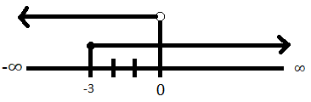

$\left(-∞, 0\right)∪ <-3,∞)=(-∞,∞)$

- $<-10, 0) ∪ <4, ∞)=$
riešenie:
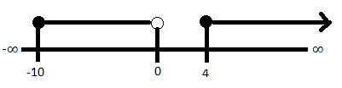

$$<-10, 0) ∪ <4, ∞)= <-10, 0) ∩ <4, ∞)$$

PRÍKLAD:
Sú dané intervaly $A=(-3;2>, B=\left(5;∞\right), C=(-7;5>, D= <5;10)$
Určte:
- $A∪B=$
- $A∪C=$
- $A∪D=$
- $B∪C=$
- $B∪D=$
- $C∪D=$

